Câu 1:

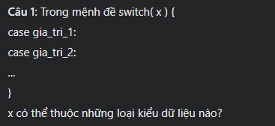

Trả lời : Giá trị nhận vào có thể là kiểu String, int, Interger.



StringBuilder là luồng không đồng bộ ( non-synchronized ) tức là luồng không an toàn. Vì thế có thẻ có nhiều luồng cùng truy cập phương thức của StringBuilder đồng thời. Vì thế nên nó có hiệu quả hơn.

StringBuffer là luồng đồng bộ ( synchronized ) tức là luồng an toàn. Điều này có nghĩa là không thể có 2 luồng truy cập phương thức của StringBuffer đồng thời.Vì thế nên không hiệu quả bằng StringBuilder.



1. String Pool là gì?

String pool là một vùng nhớ đặc biệt năm trong vùng nhớ Heap dùng để lưu trức các biến khai báo kiểu String.

String pool giúp tối ưu hóa và sử dụng vùng nhớ khi khai báo biến String, giúp hạn chế tình trạng tràn bộ nhớ Java Heap Space.

String là một class bất biến, các thuộc tính của nó không bao giờ thay đôỉ và chỉ có thể thiết lập lúc khởi tạo. Biến khai báo kiểu String sẽ được lưu vào Strong pool

Có 2 cách khởi tạo String như sau:

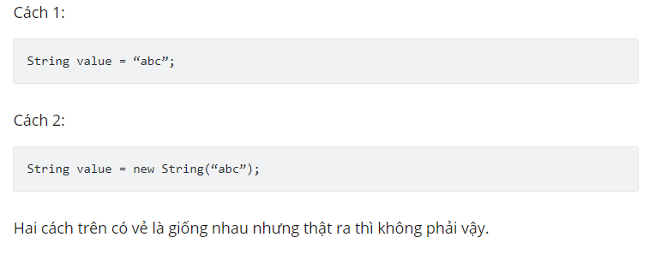

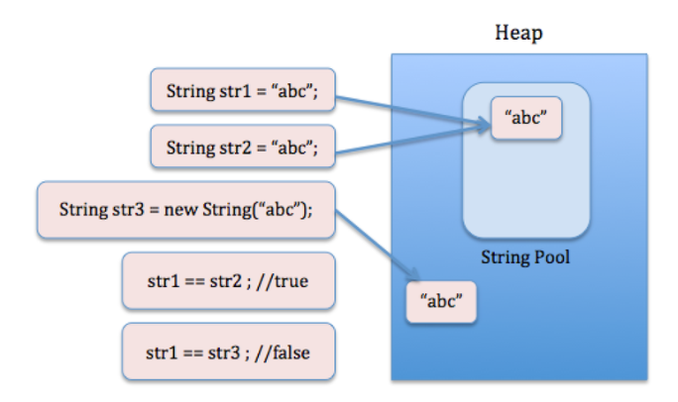

Khi khai báo bằng cách 1: Java sẽ truy cập vào bộ nhớ String pool, tìm ô nhớ có cùng giá trị, nếu tìm thấy sẽ tham chiếu đên ô nhớ đó còn không nó sẽ tạo ô nhớ mới rồi tham chiếu đến đó.

Khi khai báo theo cách 2 với từ khóa new thì java sẽ không tạo ô nhớ mới ở String Pool mà khỏa tạo ở heap và nó luôn tạo các ô nhớ mới, nếu khai báo với từ khóa new thì các ô nhớ mới liên tục được tạo ra thay vì thao chiếu đến ô nhớ đã có.



Generic được thêm mới ở Java 5 là một cách đẻ xác định kiểu cụ thể cho các lớp và phương thức trong ngữ cảnh khác nhau.

* 1. Lớp Generic

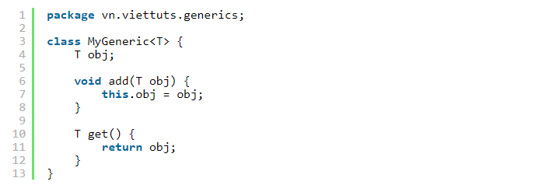

Trong lớp trên <T> là một kiểu chung chung (ta có thể sử dụng một ký tự bất kỳ khác T) đại diện cho bất kì một kiểu cụ thể nào VD: String, Interger, Long,Double…

Quy ước đặt tên tham số:

* + - 1. T – Type
      2. E – Element
      3. K – Key
      4. N –Number
      5. V - Value
  1. Phương thức Generic

Ta có thể tạo phương thức Generic chấp nhận bất kì đối số nào.

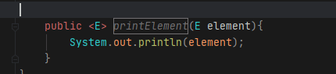

* 1. Ký tự đại diện trong Java Generic

Ký tự ? tượng trưng cho phần tử ký tự đại diện. Nó có nghĩa là bất kỳ loại nào. Nếu chúng ta viết <? Mở rộng Number>, nó có nghĩa là bất kì lớp con nào của Number như : Interger, Float, Double … Bây giờ ta có thể gọi phương thức của Number qua bất kỳ đối tượng con nào.

* 1. Sử dụng Generic trong các đơi tượng Collection

Trước Generic ta có thể lưu bất kỳ loại đơi tượng nào trong collection như non-generic VD : ArrayList<String>

* 1. Lợi thế của Generic trong Java
* Kiểu đới tượng an toàn: Chúng ta chỉ có thể lưu suy nhất một kiể đối tượng trong generic . nó không cho phép lưu 2 kiểu đối tượng khác nhau.
* Không phải ép kiểu,
* Kiểm trả lúc biên dịch nếu có lỗi sẽ thông báo